情系滇西学子 新举措助成长

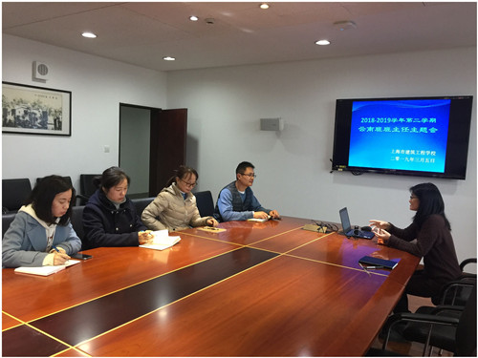

自2017年，我校陆续招收三个专业四个班级的滇西学生，针对滇西学生特点开展丰富多彩的教育活动，引导他们成长成才。在他们当中也涌现了世界技能大赛国赛选手、文体才艺突出的佼佼者。17建筑工程施工2班也在积极申报2018-2019年度闵行区先进班集体荣誉称号。

3月5日下午，借新学期伊始，学校召开滇西班班主任专题会议，传达市教委对继续做好滇西学生职业教育工作的指导精神，听取各班班主任对班情、学情的分析，结合学校学期工作要点，针对班级、专业及年级的不同情况，详细部署如顶岗实习前的安全教育工作、职业发展讲座、技能竞赛辅导、文明风采展示、社团组织活动、心理健康辅导等具体工作措施。会议在充分肯定班主任前期工作的基础上，鼓励班主任站在“扶贫、扶志、扶智”的高度，再接再厉，将学校的各项措施落实到位，为滇西学子的发展继续贡献智慧和爱心。